Домашняя работа
За 24.09.26
Задание:
“Вам потребуется иметь на гитхабе скриншоты написанных вами команд из презентации и детальное описание к каждому скриншоту, в дз жду ссылку”
Презентации: “Транзакции” и “Транзакции и блокировки”

16 слайд-откат транзакции (ROLLBACK)
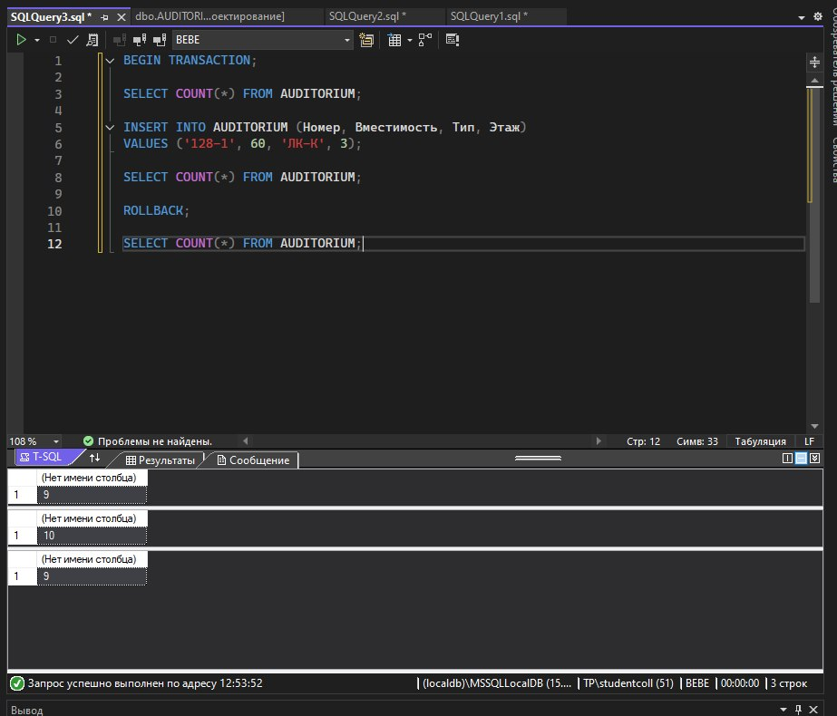
Выполняется BEGIN TRANSACTION, затем проверяется количество строк в AUDITORIUM. После этого добавляется аудитория. COUNT(*) выполняется повторно, чтобы увидеть результат внутри транзакции. Команда ROLLBACK отменяет вставку, поэтому заключительный COUNT(*) показывает исходное количество строк. Пример демонстрирует отмену изменений, которые ещё не были зафиксированы.

17 слайд-фиксация транзакции (COMMIT)
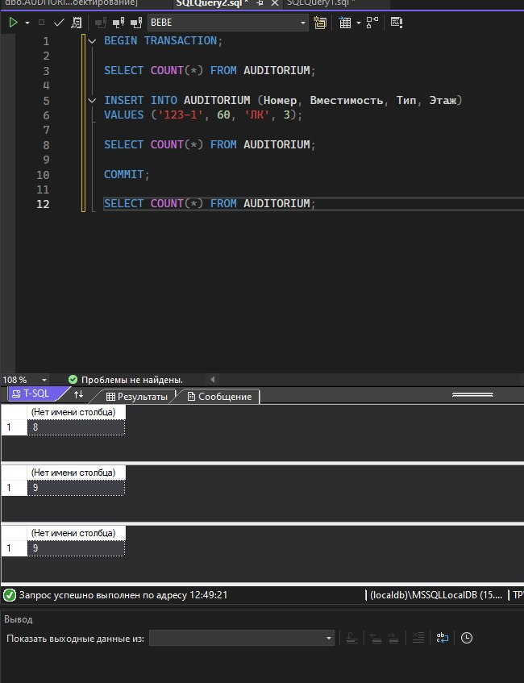
Открывается транзакция, подсчитываются строки в AUDITORIUM, затем добавляется аудитория 123-1. Повторный COUNT(*) показывает, что внутри транзакции строк стало больше. COMMIT фиксирует изменение. Последующий COUNT(*) подтверждает, что вставленная запись сохраняется в таблице.

18 слайд- точки сохранения и частичный откат
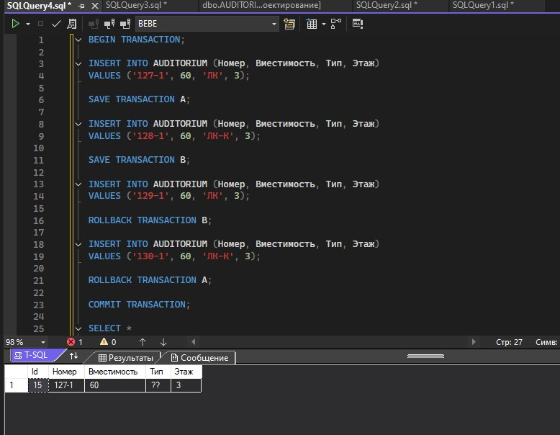

В одной транзакции последовательно добавляются аудитории и создаются точки сохранения SAVE TRANSACTION A и SAVE TRANSACTION B. Команда ROLLBACK TRANSACTION B отменяет действия после точки B, но сохраняет более ранние изменения. Затем выполняются следующие команды вставки и ROLLBACK TRANSACTION A, который отменяет изменения после точки A. Финальный COMMIT не восстанавливает отменённые изменения. Пример показывает, как использовать точки сохранения для частичного отката внутри транзакции.

23 слайд- вложенные транзакции и @@TRANCOUNT
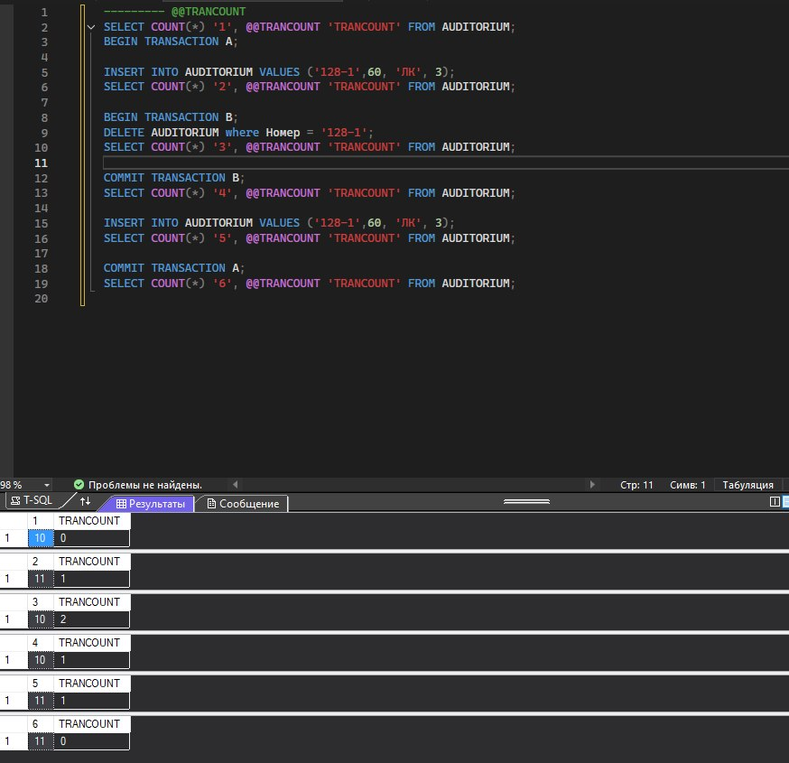
Запросы SELECT COUNT(*) и @@TRANCOUNT выводят количество строк и текущий уровень вложенности транзакций. Выполняются BEGIN TRANSACTION A и BEGIN TRANSACTION B, вставка и удаление строк, затем COMMIT для B и A. В SQL Server вложенные BEGIN TRANSACTION увеличивают @@TRANCOUNT, но внутренний COMMIT сам по себе не фиксирует изменения окончательно: фиксация происходит при завершении внешней транзакции. Также скриншот демонстрирует, что повторная вставка того же ключа может завершиться ошибкой, если номер аудитории уникален.

33 слайд- просмотр блокировок
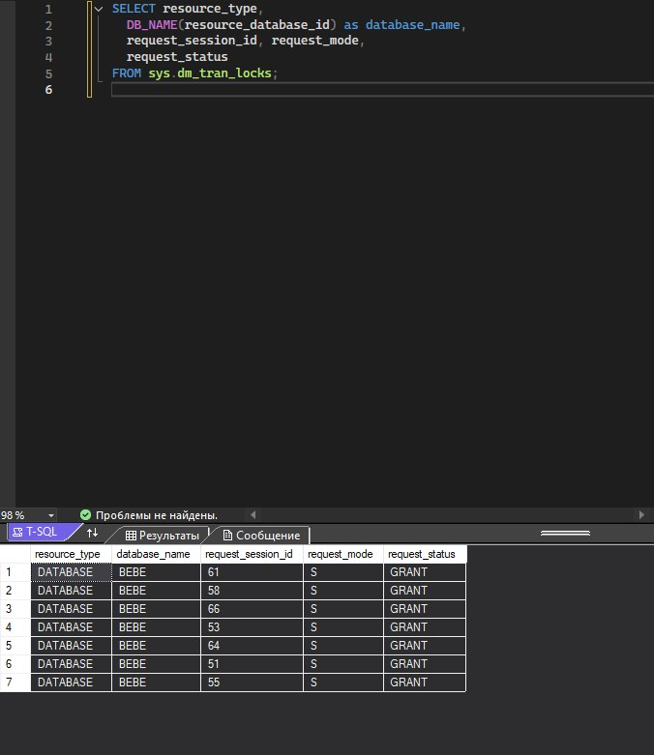
Запрос обращается к динамическому системному представлению sys.dm_tran_locks и выводит тип ресурса, имя базы данных, идентификатор сессии, режим блокировки и статус запроса. Это помогает увидеть блокировки, которые SQL Server использует для согласованного доступа к данным

35 слайд-взаимная блокировка (deadlock)
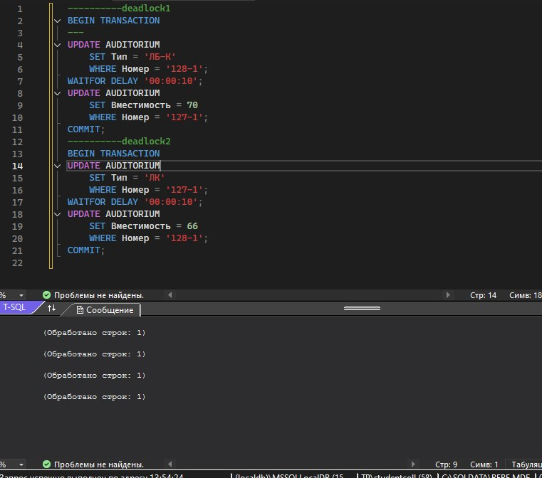
Два сценария deadlock1 и deadlock2 выполняются в разных окнах запросов. Первая транзакция изменяет одну аудиторию, делает паузу WAITFOR DELAY, затем пытается изменить другую. Вторая транзакция изменяет записи в обратном порядке и также делает паузу. Каждая транзакция может удерживать блокировку, нужную другой, образуя взаимную блокировку. SQL Server обнаруживает deadlock и выбирает одну транзакцию жертвой, откатывая её, чтобы разблокировать выполнение.

45 слайд-READ UNCOMMITTED и неподтверждённое чтение
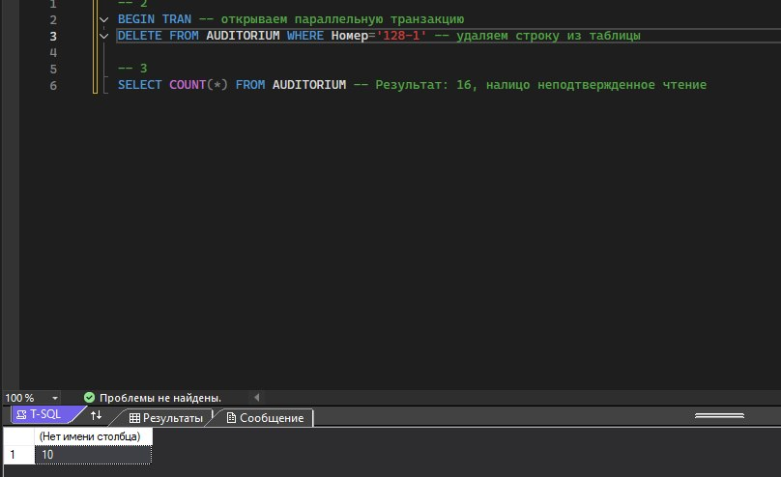
Одна транзакция начинает удаление строки аудитории 128-1, но не фиксирует изменение. Другая транзакция использует SET TRANSACTION ISOLATION LEVEL READ UNCOMMITTED и читает количество строк. Она может увидеть результат незавершённого удаления — это неподтверждённое чтение (dirty read). После ROLLBACK первой транзакции строка возвращается, и количество строк снова становится прежним.

Слайд 46 — READ UNCOMMITTED: демонстрация dirty read
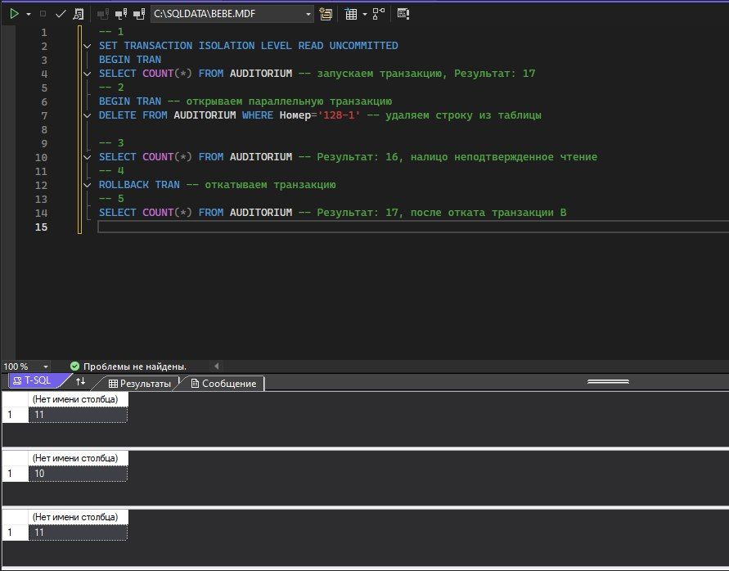
Сначала устанавливается уровень изоляции READ UNCOMMITTED и проверяется количество строк. В параллельной транзакции удаляется аудитория 128-1 без немедленной фиксации. Повторный COUNT(*) может показать уменьшенное количество строк, хотя удаление ещё не подтверждено. После ROLLBACK данные восстанавливаются, а повторный запрос показывает первоначальное количество. Это иллюстрирует возможность чтения незакоммиченных изменений.

Слайд 48 — READ COMMITTED и блокировка неподтверждённого чтения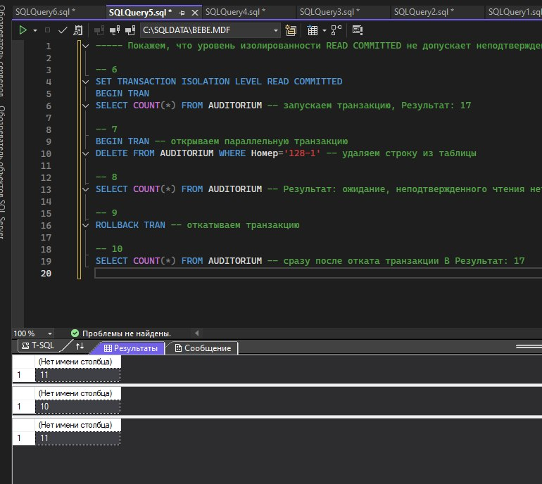
Устанавливается SET TRANSACTION ISOLATION LEVEL READ COMMITTED. Первая транзакция читает количество строк. Вторая транзакция удаляет аудиторию 128-1, удерживая блокировку до завершения. Повторное чтение в первой транзакции ожидает завершения второй транзакции и не читает неподтверждённое удаление. После ROLLBACK второй транзакции первая транзакция получает исходный результат.

Слайд 49 — READ COMMITTED и неповторяющееся чтение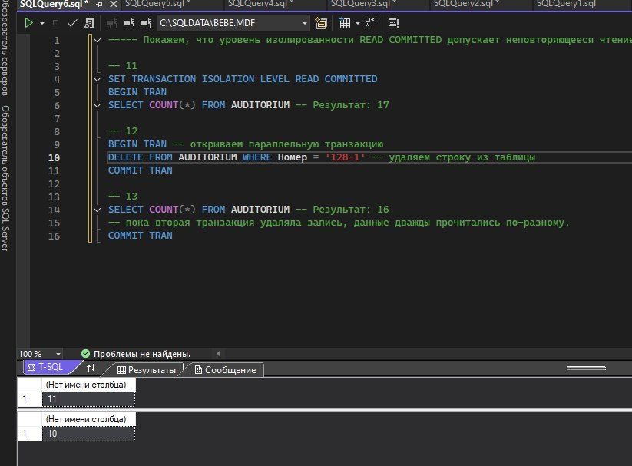
Первая транзакция читает количество строк в AUDITORIUM. Вторая транзакция удаляет аудиторию 128-1 и выполняет COMMIT. При повторном чтении первой транзакцией количество строк становится меньше. Это пример неповторяющегося чтения: один и тот же запрос в рамках одной транзакции возвращает разные результаты, поскольку другая транзакция успела зафиксировать изменение.

Слайд 51 — REPEATABLE READ и неповторяющееся чтение
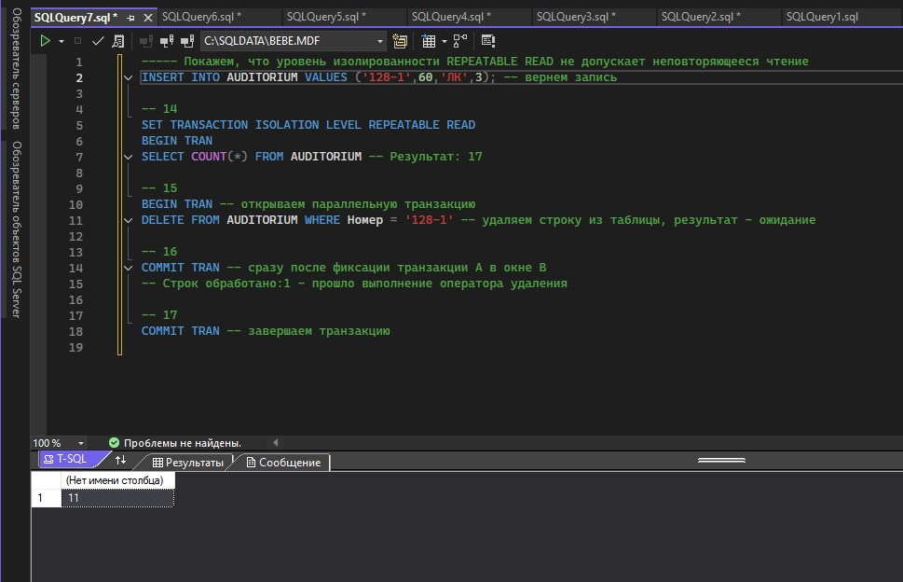
Перед демонстрацией возвращается запись аудитории 128-1. Затем задаётся уровень изоляции REPEATABLE READ и начинается транзакция, которая считает строки. Вторая транзакция пытается удалить эту аудиторию, но операция ожидает, пока первая транзакция не завершится, поскольку REPEATABLE READ удерживает блокировки прочитанных строк. После COMMIT первой транзакции удаление во второй может продолжиться.

Слайд 52 — REPEATABLE READ и фантомные записи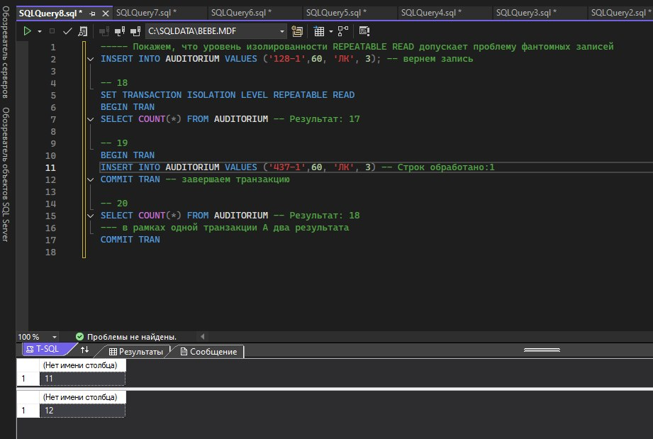
Уровень изоляции устанавливается в REPEATABLE READ. Первая транзакция подсчитывает строки. Вторая транзакция добавляет новую аудиторию и фиксирует изменения. Повторный COUNT(*) в первой транзакции может вернуть большее значение, чем первоначально. Это фантомное чтение: повторный запрос по условию получает новые строки, добавленные другой транзакцией. REPEATABLE READ защищает от изменения уже прочитанных строк, но не полностью блокирует появление новых подходящих строк.

Слайд 55 — SERIALIZABLE и защита от фантомных записей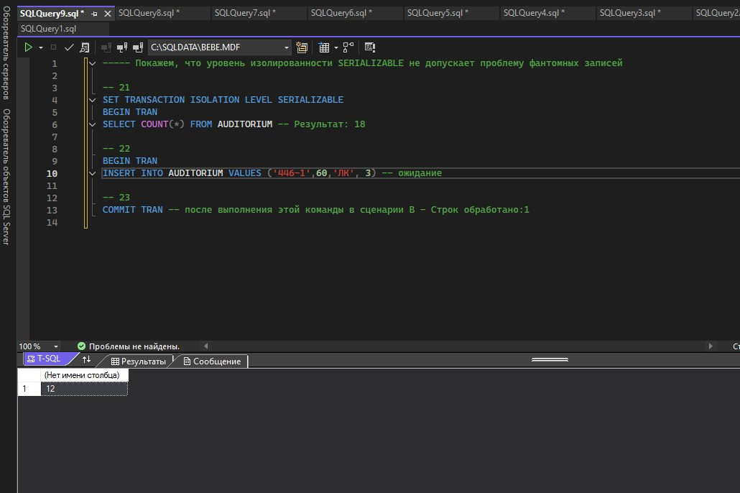
Устанавливается SET TRANSACTION ISOLATION LEVEL SERIALIZABLE и запускается транзакция, которая подсчитывает строки. Вторая транзакция пытается вставить новую аудиторию. Вставка ожидает, потому что SERIALIZABLE использует блокировки диапазонов ключей и предотвращает появление фантомных строк, подходящих под повторяемый запрос. После завершения первой транзакции вставка может продолжиться.

Слайд 57 — параметры текущего соединения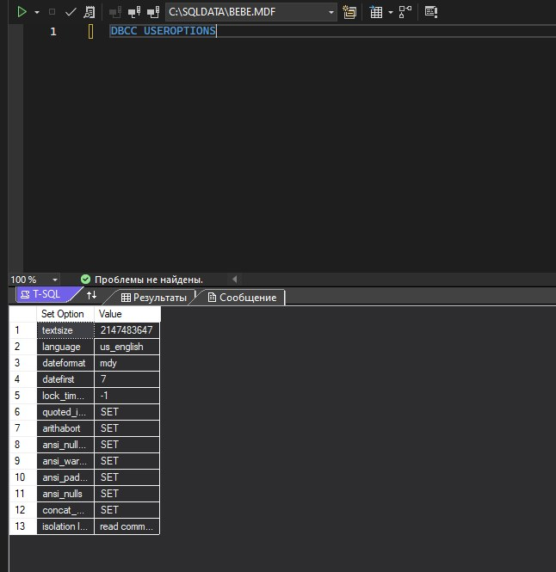
Команда DBCC USEROPTIONS выводит параметры текущего пользовательского соединения: размер пакета, язык, формат даты, параметры ANSI, настройки арифметики и уровень изоляции транзакций. На скриншоте среди прочего отображается isolation level = read committed. Команда полезна для проверки фактических настроек сеанса SQL Server.
Вывод
В примерах показаны фиксация и отмена транзакций, точки сохранения, вложенные транзакции, просмотр блокировок, взаимная блокировка и влияние уровней изоляции READ UNCOMMITTED, READ COMMITTED, REPEATABLE READ и SERIALIZABLE на чтение и изменение данных.

